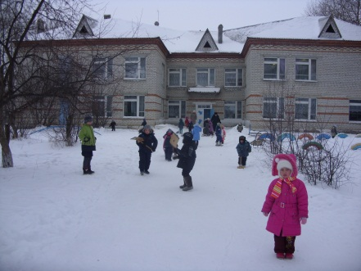
Муниципальное автономное общеобразовательное учреждение
«Бердюгинская средняя общеобразовательная школа»
Структурное подразделение детский сад «Колокольчик»»

Информация о дошкольном образовательном учреждении

- Год создания: 1 апреля 1980 года, 6 групп на 140 мест.
- История создания:
• 1937 год – открыты сезонные детские ясли на 25 мест в жилом помещении;
• 1959 год – сезонные детские ясли на 37 мест в жилом помещении;
• 1969 год – детский сад, пристроены спальные помещения и приемная;
• 1980 год – введено в эксплуатацию двухэтажное типовое здание ясли-сада.
- Приоритетные направления:
• Восстановление традиций семейного воспитания и вовлечение семьи в образовательный процесс;
• физическое развитие (подпрограмма «Здоровый малыш»).
- Основные направления:
• Развитие любознательности как основы познавательной активности дошкольников;
• Развитие способностей ребенка;
• Формирование творческого воображения;
• Развитие коммуникативной сферы.
- Реализуемые основные программы:
Программа составлена на основе комплексной региональной программы Тюменской области и программы нового типа «Детство» В.И. Логиновой.
- Спектр предоставляемых услуг:
• Консультативный пункт: «Родительские встречи по обмену опытом семейного воспитания»;
• Работа школ «Молодой матери», «Молодой семьи», «Школа отцов».
- Оказание дополнительных образовательных услуг: Программа «Будущий первоклассник».
- Состав педагогических кадров: 3 воспитателя (Кормина А.В., Тотолина С.П., Юлаева Н.М.).
- В настоящее время работают две разновозрастные группы, количество детей – 43.
- Адрес и контактные телефоны учреждения:
627041 Тюменская область, Ялуторовский район, с. Бердюгино, улица Механизаторов, д. 10, тел.345-35-44-108.

